№25-12 2025（令和7）年6月17日
全保協ニュース
〔協議員情報〕
全 国 保 育 協 議 会
TEL. 03-3581-6503 FAX. 03-3581-6509
ホームページアドレス〔 https://www.zenhokyo.gr.jp 〕

－今号の目次－
- 「経済財政運営と改革の基本方針2025（骨太の方針2025）」が閣議決定される・・・1
- 説明動画 「令和7年度以降の処遇改善等加算について」が公開される ・・・・・・・・・3
- こどもに対する性暴力の防止に係る情報の管理に関し事業者が講ずべき措置に関する調査研究 報告書が公表される・・・・・・・・・・・・・・・・・・・・・・・・・・・・・・・・・・・・・・・・・・5
- 事務連絡 「教育・保育施設等におけるプール活動・水遊びの事故防止及び熱中症事故の防止について」が発出される・・・・・・・・・・・・・・・・・・・・・・・・・・・・・・・・・・・・・・・・・・6
-----------------------------------------------------------------------------------------------------------------------------------------
  - 「経済財政運営と改革の基本方針2025（骨太の方針2025）」が閣議決定される

令和7年6月13日、「経済財政運営と改革の基本方針2025～『今日より明日はよくなる』と実感できる社会へ～」（骨太の方針2025）が同日開催の経済財政諮問会議を経て、閣議決定されました。
「骨太の方針」は、国の重要課題や翌年度予算編成の基本的姿勢、政権として力を注ぐ政策の方向性を示すもので、毎年6月ごろに策定されます。決定された「骨太の方針」に基づき、その後の政策や予算編成が進められます。
「骨太の方針2025」における、子どもをめぐる政策として、「2024年の出生数は、過去最少の約68.6万人まで減少するなど少子化の進行は危機的な状況である。また、いじめ、不登校、児童虐待や貧困、こどもの自殺増加など、今を生きるこどもを取り巻く状況も極めて深刻である」としてうえで、「今を生きるそして将来生まれる全てのこども・若者の最善の利益を第一に考え、『こども未来戦略』、『こども大綱』及び『こどもまんなか実行計画2025』に基づき、『こどもまんなか社会』を実現し、少子化の流れを変えるとともに、こども・若者のWell-beingを高めていく」としています。
そうした施策の実施にあたっては、子どもを取り巻く環境や地域の子育て支援に係る状況等の数値目標を含めた指標を活用し、EBPM^{※1}を確実に実行し、ワイズスペンディング^{※2}につなげるとともに、子ども・若者や子育て世帯を始めとした国民の共感を得られるよう、丁寧な広報を行うとしています。
※1 Evidence Based Policy Making …エビデンス（合理的根拠）に基づく政策立案
※2 wise spending（賢い支出）…政策効果が乏しい歳出を削減し、政策効果の高い歳出に転換すること

また、「加速化プランの本格実施と効果検証の徹底」が挙げられており、本格実施の具体的な内容として、保育士等の処遇改善、保育士配置の改善、こども誰でも通園制度の全国展開等に取り組むとともに、施策全般について出生率やこどものWell-beingに関する指標に与える効果の検証を徹底し、施策の見直しを検討するとしています。
あわせて、令和8年度からの子ども・子育て支援金制度の円滑な導入に向け、国民の共感を得られるよう、少子化の危機的かつ深刻な状況を踏まえて、社会全体で子ども・子育て世帯を支える意識を醸成するとしています。
「質の高い公教育の再生」の項目では、「（略）0～2歳を含む幼児教育・保育の支援については、これまで積み重ねてきた各般の議論に基づき具体化を行い、令和8年度予算の編成過程において成案を得て、実現する」としています。その内容として、「幼児期及び幼保小接続期の教育・保育の質向上」等が挙げられており、令和8年度予算において、保育の質や架け橋期に関する施策が提案されると思われます。
また、「骨太の方針2025」では、これまでは歳出改革のなかで抑制されていた社会保障費に対し、「高齢化による増加分に相当する伸びに経済・物価動向などを踏まえた対応に相当する増加分を加算する」としました。そのうえで「物価上昇に合わせた公的制度の点検・見直し」として、「公定価格（医療・介護・保育・福祉等）の引上げ」「働き手の賃上げ原資を確保できる官公需における価格転嫁の徹底」が記載されています。
詳細な内容は下記ホームページからご確認ください。
【経済財政運営と改革の基本方針2025】
https://www5.cao.go.jp/keizai-shimon/kaigi/cabinet/honebuto/2025/decision0613.html
内閣府ホーム＞内閣府の政策＞経済財政政策＞経済財政諮問会議＞経済財政諮問会議の取りまとめ資料＞経済財政運営と改革の基本方針＞経済財政運営と改革の基本方針2025

なお、同日、「新しい資本主義実現会議」を経て、「新しい資本主義のグランドデザイン及び実行計画2025年改訂版」も閣議決定されています。そのなかで、人材不足が取り分け深刻と考えられる12業種について、生産性向上のため、令和11年度までの5年間で集中的な省力化投資・生産性向上を実現するための「省力化投資促進プラン」が策定されており、「保育」もその1つの業種としてプランが策定されています。具体的には、ICTツールを用いた計画や記録、連絡帳等の文書作成や共有、ICTツールを用いた午睡チェックなどの導入について挙げられています。
詳細は下記ホームページをご確認ください。
【新しい資本主義実現本部／新しい資本主義実現会議】
https://www.cas.go.jp/jp/seisaku/atarashii_sihonsyugi/index.html

  - 説明動画 「令和7年度以降の処遇改善等加算について」が公開される

令和7年6月13日、こども家庭庁が地方自治体に実施したオンライン説明会「令和7年度以降の処遇改善等加算について」の動画がこども家庭庁ホームページに公開されました。
令和7年度の処遇改善等加算の一本化については、4月に通知が発出されて以降、段階的にFAQ（現在第3版）が示されてきましたが、それらを含めた説明動画となります。
説明動画は、「１．保育士等の処遇改善の現状」、「２．見直しの経緯」、「３．見直しの論点・対応方針」、「４．見直し内容」で構成されており、多くの時間を使って「４．見直し内容」のうち、「区分3の加算額の算定方法」、「区分3の配分方法」、「区分2・区分3の賃金改善の方法」、「賃金改善の確認方法」および「（補足）超過勤務手当等の取扱いについて」の説明が行われています。
動画および説明資料は下記ホームページからご確認ください。
【子ども・子育て支援制度 のうち「公定価格に関する情報」に掲載されています】
https://www.cfa.go.jp/policies/kokoseido/
こども家庭庁ホーム ＞ 政策 ＞ 子ども・子育て支援制度
説明動画  （YouTube） |  | 説明資料（PDF） | 

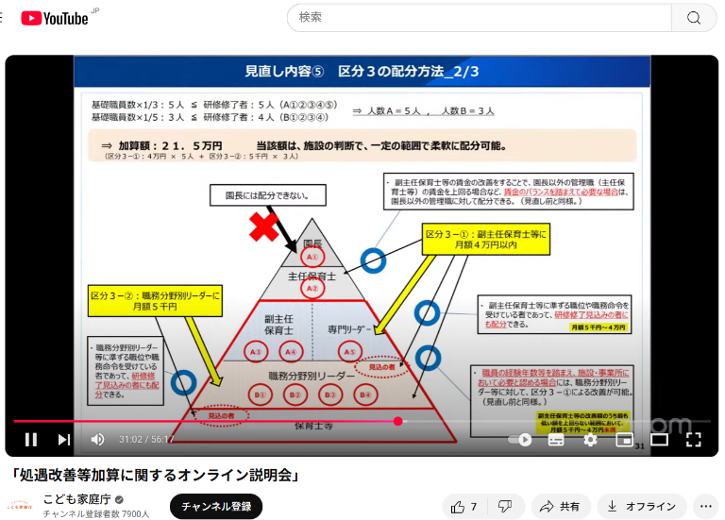

なお、あわせて参考として、保育三団体協議会としての活動の場でこども家庭庁に質問し、得られた回答内容を下記に記載します。
1 | 4万円の賃金改善について、Aが5人でBが4人の場合、Aを1人として、Bに10人というようにしてよいのか。  →（回答） 可能。  ※なお、見直し前の制度でも、4万円の賃金改善を行うAを1人確保すれば、残り4人に配分せず、Bを中心に賃金改善を行うような運用も可能。  ※ただし、Aに賃金改善を行う場合、Bの賃金改善の額は、Aの改善額のうち最も低い額を上回らない範囲とする取扱いは、見直し後も引き続きそのままのため、改善を行うAの改善額についてはご注意いただきたい。
2 | Aは3科目、来年は4科目になるが、全員がマネジメント研修を受ける必要はあるのか。全員が受けるとなると、受講を受け入れる体制を整えるのに時間がかかるのではないか。  →（回答）Aは、保育所の場合、副主任保育士と専門リーダーになる。専門リーダーは、マネジメント研修を受けなくても良いので、専門リーダーと合わせて配置いただくことをご検討いただきたい。
3 | 副主任保育士と専門リーダーを合わせて配置ということだが、最低1人分は副主任保育士（マネジメント必修）などあるのか。もしくは、すべて専門リーダー枠でも加算認定うけることができるか。  →（回答）「すべて専門リーダー枠でも加算認定うけることができる」の方のご認識のとおり。

  - こどもに対する性暴力の防止に係る情報の管理に関し事業者が講ずべき措置に関する調査研究 報告書が公表される

昨年度、こども家庭庁において実施されていた調査研究事業「こどもに対する性暴力の防止に係る情報の管理に関し事業者が講ずべき措置に関する調査研究」（委託先：株式会社三菱総合研究所）の報告書が、こども家庭庁ホームページにおいて公表されました。
この調査研究事業は、「こども性暴力防止法」により、今後、保育施設等は、子どもに接する業務の従事者の性犯罪の前科の有無の確認を行わなければならないことを受け、犯罪前科という機微性の高い情報の適切な管理体制や管理方法について、「基本的な考え方」を作成することを目的に実施されたものです。本会から奥村会長が参画し、情報管理を行うにあたって、保育現場の状況を伝えるとともに、保育現場で実施するにあたっての課題等を伝えてきました。
報告書には議論の経過がまとめられ、調査研究の成果として、「情報管理措置の『基本的考え方』」として、情報管理の具体的内容などがまとめられています。また、参考資料として、「情報管理規程ひな型」等も公表されています。
詳細は下記ホームページをご確認ください。
【こどもに対する性暴力の防止に係る情報の管理に関し事業者が講ずべき措置に関する調査研究】
https://www.cfa.go.jp/resources/research/other/johokanri
こども家庭庁ホーム ＞ 資料 ＞ 統計調査 ＞ その他の調査

  - 事務連絡 「教育・保育施設等におけるプール活動・水遊びの事故防止及び熱中症事故の防止について」が発出される

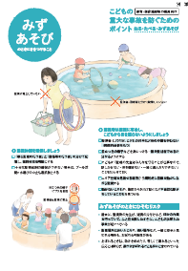
夏季は、プール活動・水遊びの機会が増加する時期であり、水に関する重大事故や熱中症事故の発生が懸念されることから、必要な対策について、改めて各施設等に周知がなされ、各施設等において必要な取組が確実に実施されるよう、表記事務連絡が6月3日に発出されました。
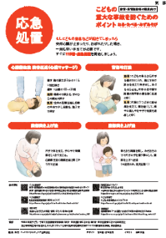
各施設等における事故防止については、平成28年3月31日に発出された「教育・保育施設等における事故防止及び事故発生時の対応のためのガイドライン」（以下「ガイドライン」）で示されています。
保育所・認定こども園等のプール活動・水遊びの開始時期に合わせて、ガイドライン（施設・事業者向け）中の注意すべきポイント等の記載事項を改めて確認し、事故防止対策を徹底するとともに、これからは気温の高い日が続くと予想されることから、熱中症事故の発生も懸念されるため、送迎用バス等への置き去り事案をはじめとした熱中症による重大事故の防止についても、対策を講じていくことが重要となります。
詳細は下記ホームページをご確認ください。

【教育・保育施設等におけるプール活動・水遊びの事故防止及び熱中症事故の防止について】
https://www.cfa.go.jp/policies/child-safety/effort/tsuchi
こども家庭庁ホーム ＞ 政策 ＞ こどもの安全 ＞ 教育・保育施設等における重大事故を防ぐための政府の取組 ＞ 通知・事務連絡

